
にじの会のご案内

神奈川ＬＤ等発達障害児・者親の会「にじの会」 ２０２２年４月１日発行

≪２０２２年度版≫

◎会の概要
「にじの会」はＬＤ、ＡＤＨＤ、自閉症スペクトラムなどの発達障害児・者およびその周辺の「援助を必要とし、一人ひとりに適した教育・社会環境を特に必要とする子ども」を持つ親の会です。相談機関等で「発達障害」との診断を受けた方だけでなく、類似の悩みや問題を抱えた子を持つ保護者が集い、１９９０年から主に神奈川県下にて活動しています。
ＮＰＯ法人全国ＬＤ親の会に加盟し、各地の加盟団体と情報交換や協力連携もしています。

◎２０２１年度会員の状況
会員数：１６６（正会員１６４世帯 賛助会員２名）
正会員の居住地：横浜市９０ 川崎市１８
横須賀・三浦地区８（横須賀市・逗子市・葉山）
湘南地区１５（鎌倉市・藤沢市・茅ヶ崎市・平塚市、寒川町・二宮町）
県央地区１９（相模原市・厚木市・大和市・綾瀬市・座間市・海老名市・伊勢原市）
県西地区８（秦野市・小田原市・南足柄市・真鶴町）
その他６（東京都・埼玉県・長崎県）
子どもの分布：小学生(未就学含む)２０ 中学生２０ 高校生３２ １８歳以上１１０ 計１８２名
(第２子を含みますので会員数とは合いません)

◎主な活動予定 ※変更もあります
・親子活動：デイキャンプ・クリスマス会などの全体行事 ※昨年度はコロナ禍のため、中止・活動内容を変更および下記の余暇活動グループ
・親の学びの場：小学生世帯・中学生世帯・高校生世帯・１８歳以上世帯に分かれて、それぞれの年代で必要な情報やテーマに応じた学びと交流の機会を持ちます。状況によりZoomを活用し、参加しやすいように努めています。（１８歳以上のグループの中には、大学生等保護者の会もあります）
・講演会の開催：昨年度はコロナ禍のため中止、今年度はリモート開催を検討
・地区での懇親会：横浜、川崎、横須賀・三浦、湘南、県央、県西の各地区で実施
・会報「にじのたより」の発行（年６回予定）に加えて、一斉メールによる情報発信をします。
・ホームページ(http://www.normanet.ne.jp/~nizi/)
・行政活動 （関係部局等との情報交換、会議への参加協力など）

◎余暇活動グループの紹介 （状況により、対象や活動内容の変更もあります）
＊フリーダム 中学生以上～２０代の男子グループです。現在は保護者の懇親会が中心になっていますが、それぞれの子どもの個性を大切に、たまに外出なども企画していきます。
＊ゲームクラブ大画面のゲーム・携帯ゲーム・カードゲームを通して、年齢を超えての仲間作りや子ども同士のコミュニケーションをはかります。親同士の交流も盛んです。
＊にじ鉄 鉄道好きな仲間が集まって、いっしょに外出など活動します。小学生から成人まで幅広い年齢の子どもが参加しています。

１

２０２１年度 主な活動報告

＜全体活動＞
4/25 2021年度総会 横浜市社会福祉センター
①総会 22名
②会員限定勉強会 36名
「デジタル時代の心の発達とSNS利用～トラブルはどのように防ぐことができるのか～」
講師：宮崎豊久氏（インターネットポリシースペシャリスト・インターネット博物館代表）
※コロナウイルス感染拡大予防のため、「講演会」「サマーキャンプ」は開催中止。
「クリスマス会」は小規模企画に変更。
＜年齢別グループ活動＞
（１）小学生グループ・中学生グループ合同
6/13 高校生グループとの交流会 10名
EMOU（VR）体験と懇親会 11名
8/22 夏のお楽しみ会「ボラさんと遊んで、プロペラカーを作ろう」 中止
10/17 懇親会「牟田先生を囲んでのおしゃべり会」 10名
講師：牟田悦子氏（成蹊大学名誉教授 教育心理学専門）
12/26 お楽しみ会 25名
2/27 学習会「障害者手帳を取るって、どういうこと？」 14名
講師：田沼美穂氏（横浜ＹＭＣＡ）
（２）中学生グループ
9/12 学習会「子ども・家族への接し方が変わる ～アンガーマネジメント講座～」 17名
講師：田中貴恵氏（アンガーマネジメントファシリテーター）
（３）高校生グループ
6/13 EMOU（VR）体験と懇親会 12名
10/24 懇親会「先輩お母さんのお話を聞く～子どもに寄り添うこと～」 13名
スピーカー：先輩会員 2名、アドバイザー：池田彩子氏（よこはま若者サポートステーション副施設長）
3/13 懇親会 5名
（４）１８歳以上グループ
6/19 EMOU（VR）体験と懇親会 10名
8/22 第1回学習会「社会資源の活用と就労の現状について」 20名
講師：佐藤洋資氏（横浜戸塚就労支援センター センター長）
11/14 第2回学習会「できる事から始めよう『親なきあと』の準備」 34名
講師：山口翔多氏（NPO法人はばたきソーシャルワークス代表理事）
11/29 説明会「後見制度支援預金とは」 14名
講師：安川 緑氏 (横浜信用金庫事務総括部)
2/27 第2回懇親会 8名
◎大学生等保護者の会
5/16 6名、7/11 7名、9/23 3名、11/14 6名、1/30 5名、3/13 8名
◎社会人講座キャリアグループ ※感染症の状況が落ち着くまで活動を休止
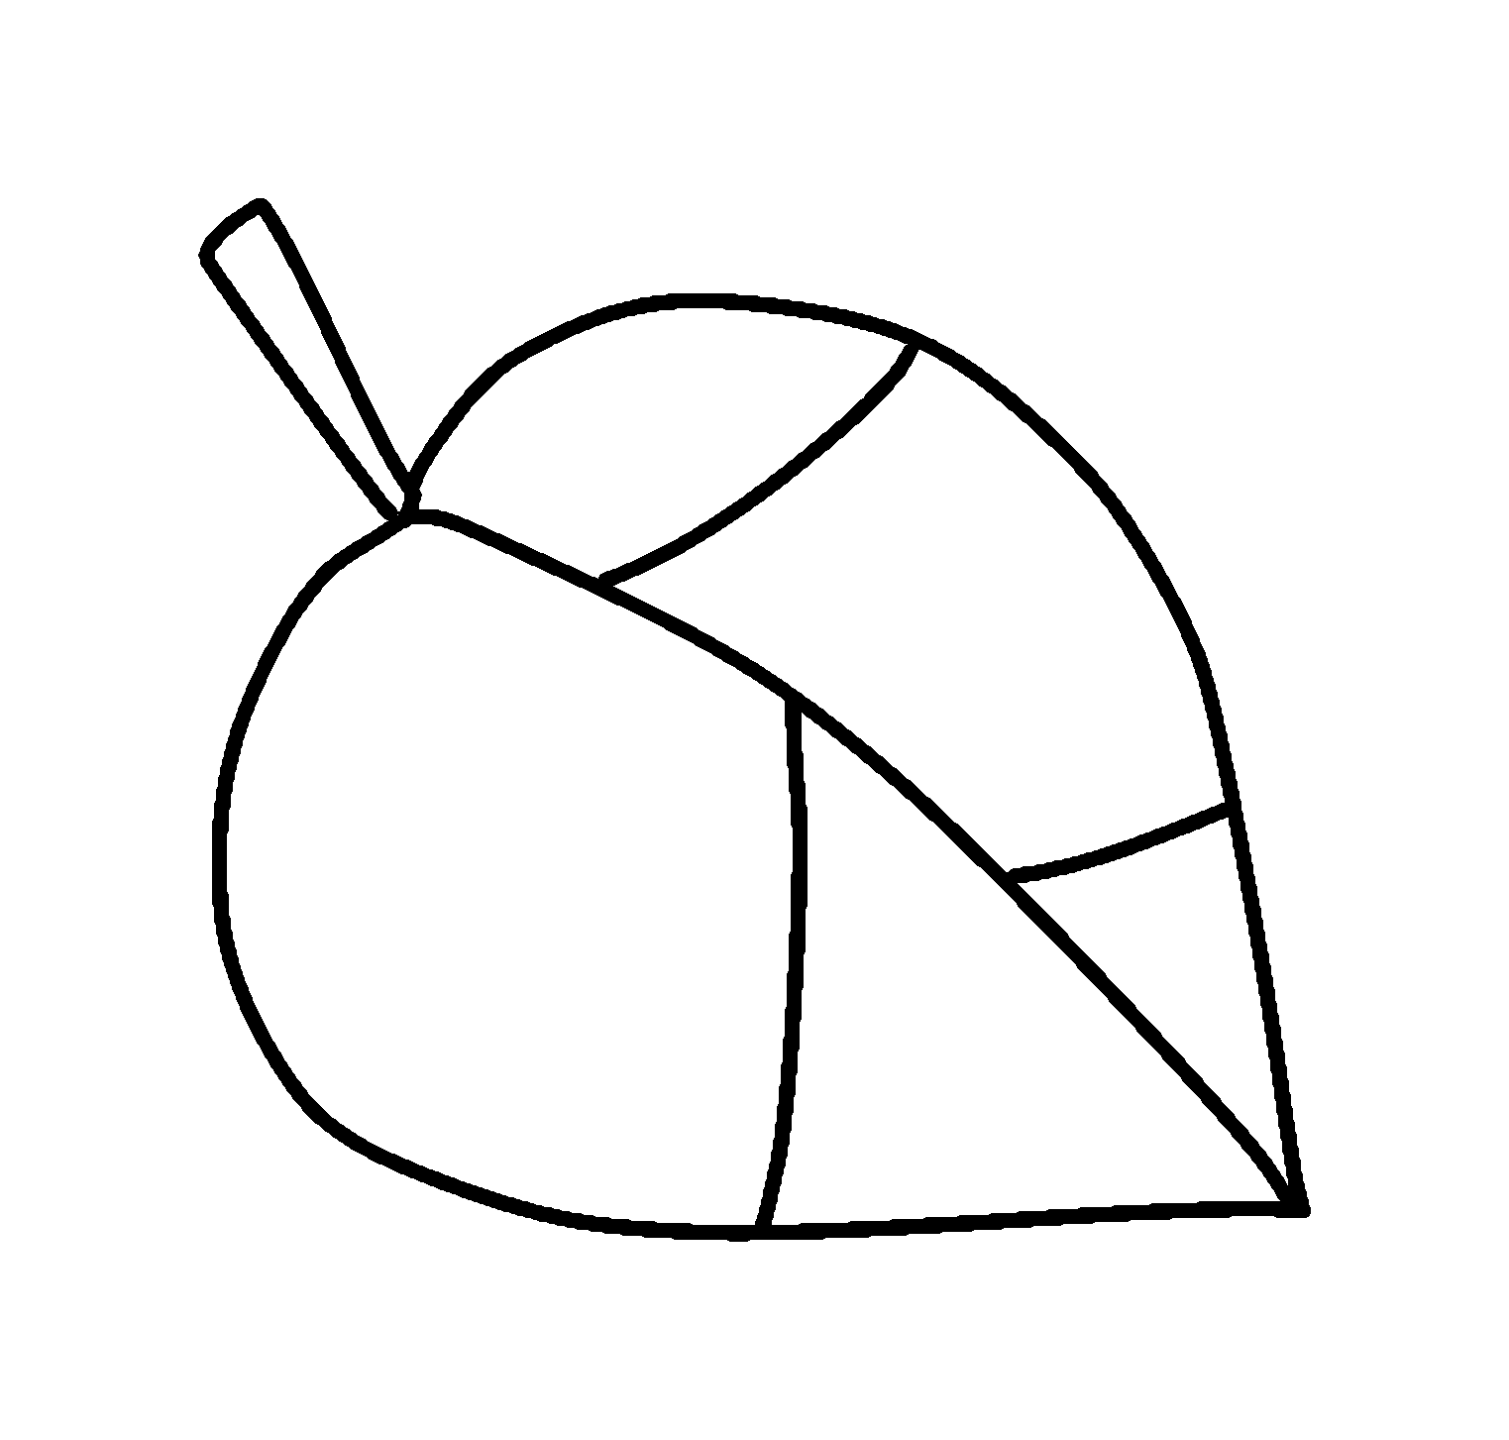

２０２２年度 全体行事予定
サマーキャンプ・クリスマス会の親子活動、一般の方も含めた講演会は、新型コロナウィルスの感染状況などによって実施の判断をします。開催を見送る可能性もあります。

２０２２年度 入会相談会について

予定についてはホームページをご覧ください。会の活動などを個別に説明させていただきます。準備の都合がありますので、入会案内窓口（次ページのアドレス）に事前連絡の上、ご参加くださいますようお願いいたします。なお、状況によってZoomによる個別の対応もいたします。
対面の場合は、横浜市西区福祉保健活動拠点「フクシア」（横浜市西区高島二丁目7番1号 ファーストプレイス横浜3階 ）をお借りして行いますが、実施に関して「フクシア」へのお問い合わせはご遠慮ください。

２
入会手続きについて

会費等・振り込み
正会員 入会金(新規入会・再入会者)５００円・年会費５０００円 計５５００円
（前年１２月末までに継続手続をされなかった方は再入会となります）
＊正会員会費には「にじの会」が加盟しているNPO法人全国LD親の会の会費
１０００円を含みます。
賛助会員（会に賛同、活動にお力添えくださる支援者などの方）
年間２０００円（入会金不要） 会報などをお送りします。

会計年度は４月１日から翌年３月３１日までです。

【振込先】 ゆうちょ銀行 記号 １０２９０ 番号 ８４３１７０２１
名義 にじの会 振込み手数料は各自負担願います

２．書類の提出
正会員 添付の ①入会申込書（会員登録原簿） ②アンケートに必要事項を記入し、郵送してください。
賛助会員ご希望の方
必ず申込書の送付をお願いいたします。お手数ですが、賛助会員用申込書はHPからダウンロードをお願いいたします。なお、支援者の方でも対象となるお子さんがいらっしゃる場合は正会員として登録をお願いいたします。

【書類送付先】 お手数ですが、下記の入会案内窓口までお問い合わせください。

円滑な事務処理のために、
申込書に入金手続き日（ゆうちょ銀行へ会費を振込んだ日）を必ずご記入願います。

申込書の保護者名と振込口座名義人が異なる場合は、必ず申込書の余白に振込口座名義をご記入ください。

（３）振込みと申込書郵送は、なるべく同日にお願いします。
入金と申込書の両方が確認できて、入会手続き（会員登録）完了となります。
どちらか一方だけでは会員登録ができませんので、ご注意下さい。

入会案内窓口

お問い合わせ・入会相談申込みなどは、
メールアドレス nijikanagawa1990@gmail.com でお受けしています。

活動の紹介・入会申込書ダウンロードなどは、
ホームページ http://www.normanet.ne.jp/~nizi/

３

「にじの会」 規約
１．名称
本会の名称は､｢にじの会｣とします。
２．目的
神奈川県在住者を中心とした「LD等発達障害児･者など、一人ひとりに適した教育･社会環境を特に必要とする子ども」を持つ親たちが､自分たちの力を出し合いながら､子どもにとって必要なことを探し合い､与え合う事を目的に活動します。
３．活動
下記を初めとして､会の目的を達成するために必要な活動をします。
（１）勉強会(親同士の話し合い､専門家を招いての講習会等)
（２）遊びの会(子ども同士､あるいは親子ぐるみでの親睦活動等)
（３）会報･文集等の発行
（４）地域社会や行政機関に対する啓発活動
４．会員
（１）正会員 「LD等発達障害児･者など、一人ひとりに適した教育･社会環境を特に必要とする子ども」
を持つ保護者
（２）賛助会員 本会の趣旨に賛同し、会の活動に力添えを下さる方
（３）特別会員 会の求めに応じて、援助･協力を下さる方
５．総会
定期総会は年一回開催します。また、運営委員会の議決により、臨時総会を開催することができます。
総会は、会場開催・WEB開催・会場とWEBを併用した開催のいずれかにより行い、議案の議決は、開催
形式によらず、出席正会員の過半数の賛成により承認されるものとします。
６．役員
本会は下記の役員をおきます。
（１）代表 １名 （２）副代表 若干名 （３）事務局 若干名 （４）会計 若干名
（５）会計監査 １名 （６）運営委員 部会・グループ等より若干名 （７）特定非営利活動法人 全国LD親の会及び、同関東ブロック担当など
以上のほか、会の活動を進めるために積極的に会員の参加を求め、役員会による任命幹事を随時置く事ができます。役員の任期は､総会から総会までの１年間とし､再任は妨げません。
７．運営委員会
本会の活動の企画･運営を円滑に進めるために､上記役員により構成される運営委員会を随時開催します。
運営委員会には､会員誰もがオブザーバー参加できる事とします。
８．会計
（１）本会の会計は、会費、入会金、補助金、寄付金により運営します。
正会員は会費年間５，０００円とし、新規に入会する場合は入会金として５００円を別に徴収します。また、当該年度１月以降に入会の場合は、会費３，０００円及び入会金５００円（新規・再入会とも）を徴収します。 尚、会費には特定非営利活動法人 全国LD親の会会費の会費を含みます。
賛助会員の会費については、年間２，０００円を徴収します。
（２）本会の会計は、主として会報の発行、通信費、例会等の会場費、行事補助等に当てる事とします。各種行事は、必要に応じて参加費を徴収し、独立採算で運営する事もできます。
（３）会計期間は４月１日より翌年３月３１日までとします。
９．その他
（１）本会は同じような目的を持つ他の団体とは協力し合います。
（２）行事等に際しての安全確保は各自の責任とします。
（３）なお､会は希望者に対してボランティア保険等の斡旋にも努めます。
（４）規約の内容以外で臨機応変な対応が必要なときは運営委員会で対応し､総会に報告する事とします。
（５）上記に定義されている以外の活動や勧誘などは禁止します。
（６）規約の改正は､総会の決議による事とします。
補足 １９９１年３月３１日規約成立 １９９２年３月２９日一部改正 １９９３年４月４日一部改正
１９９５年４月１６日一部改正 １９９７年４月１３日一部改正 １９９８年４月２５日一部改正
２００１年４月２２日一部改正 ２００３年４月１９日一部改正 ２００８年４月２６日一部改正
２００９年４月２６日一部改正 ２０１３年４月２１日一部改正 ２０２１年４月２５日一部改正

４
２０２２年度「にじの会」正会員入会申込書 兼 会員登録原簿
（会費は入会日より２０２３年３月３１日までの期間分として取り扱います）

１．対象のお子様が複数の場合はこの用紙をコピーして、子どもに関する事項だけを記入願います。
２．個人のプライバシーに関する情報については、外部に対して一切漏洩、開示はしません。
ただし、会の運営上の参考資料および皆さまの進学進路などの参考資料ともなりますので所属（学校名、就労先等）は、できる限り詳しく記入をお願いいたします。
３．賛助会員希望の方は、賛助会員用の申込書でお申込みください。ＨＰからダウンロードできます。
会員番号  ＃ |  | 入会区分  新規入会 ・ 継 続 ・ 再入会 |  | 入金手続き日 ２０２２年 月 日  整理番号 ＃
保護者氏名  （会員氏名） | ﾌﾘｶﾞﾅ |  |  |  | 続柄
保護者氏名  （会員氏名） | 氏 名
保護者氏名  （会員氏名） | ﾌﾘｶﾞﾅ |  |  |  | 続柄
保護者氏名  （会員氏名） | 氏 名
現 住 所  電話番号 | （〒 － ）  電話番号（ ） －
メールアドレス

子どもの氏名 | ﾌﾘｶﾞﾅ |  |  | （性別）
子どもの氏名 | 氏 名 |  |  | 男 ・ 女
子どもの氏名 | 生年月日 | （西暦） 年 月 日 （ 才）
小・中学校、高校相当、高校相当卒業以上の在籍項目のうち、該当する1つに〇を付けてください
小・中学校 | 普通級のみ、通級教室利用、特別支援学級、特別支援学校・フリースクール等
高校相当 | 公立全日制普通科・公立全日制専門学科・単位制高校・定時制高校・私立全日制高校  通信制（技能連携校・サポート校・学習センター）、高等専修学校、フリースクール  特別支援学校高等部、高等特別支援学校、高等専門学校、在宅 その他
高校卒業相当以上 | 大学、短大、高等専門学校４年～、専門学校、職業訓練校、特別支援学校専攻科  就労一般(手帳なし・雇用保険加入)、就労障害枠(手帳あり・雇用保険加入)  パート一般(手帳なし・雇用保険未加入)、パート障害枠(手帳あり・雇用保険未加入)  就労移行支援、就労継続支援Ａ型、就労継続支援Ｂ型、地域活動支援センター、  その他(自由業者・内職者) 無職(失業中・主婦等)
子どもの所属  （学校名・就労先等） | （２０２２年４月からのもの） |  | 学年・  勤続 | 年生  年

※太枠の中にもご記入をお願いいたします。
会員氏名 | 住 所 | 電話番号
 | 〒
（原簿係記入欄：こちらには記入しないでください）
整理番号 | 会員番号 | 区 分 | 種 別 | 入金種類 | 入金日
 |  | 新規 ・継続・再入会 | 正・賛助 | 現金・振込 | 年 月 日

アンケートにご協力をお願いいたします
会の活動・運営は、会員皆様の相互協力で成り立っています。

お子さんのことで困っていること、日頃感じていることなどを関係団体のアンケートや行政活動に活用し、より良い支援の構築へつなげていくため、また、会の活動を円滑に進めていくために、可能な範囲で以下の項目への回答にご協力くださいますようお願いいたします。

お住まいの住所（区又は町まで）
会員氏名 | 会員番号 | 電話番号 | 市 区  郡 町

※ 対象となるお子さんが複数名いるご家庭の場合、☆②以下への記入をお願いします。
お子さんの氏名・  生年月日 | 学校名 学年  ／就労先・  施設の名称、勤続年数 | １．現在困っていることは何ですか？  （下記A.からHで、あてはまるものに○をつけ、その他は記述をお願いします）
氏名  西暦 ・  年 月 日生 | 立  学校  年生  ／名称  勤続 年 | A.教科学習の遅れ B.周囲の理解不足  C.本人のコミュニケーション能力不足  D.不登校（園）状態 E.ニート状態  F.ひきこもり状態 G.将来的な不安  H.その他  ( )
☆②  氏名  西暦 ・  年 月 日生 | 立  学校  年生  ／名称  勤続 年 | A.教科学習の遅れ B.周囲の理解不足  C.本人のコミュニケーション能力不足  D.不登校（園）状態 E.ニート状態  F.ひきこもり状態 G.将来的な不安  H.その他  ( )
☆③  氏名  西暦 ・  年 月 日生 | 立  学校  年生  ／名称  勤続 年 | A.教科学習の遅れ B.周囲の理解不足  C.本人のコミュニケーション能力不足  D.不登校（園）状態 E.ニート状態  F.ひきこもり状態 G.将来的な不安  H.その他  ( )

２．あなたが「にじの会」でしたいことは何ですか。○をつけてください。（複数回答可）

A.子供の仲間を作りたい。
自由記述
B.親の仲間を作りたい。
C.子供の障害について勉強したい。
D.認知や思春期に関する対応が知りたい。
E.進学の情報が知りたい。
F.就職関係の情報を得たい。
G.手帳など支援制度について知りたい。

※活動の中で、学びたいテーマや提案が
ありましたら右欄に記入をお願いします

３．会の活動は全て会員である親が運営しています。協力可能な項目に○をつけて下さい。（複数回答可）
＜単発の手伝い＞
A.学習会や講演会の受付
※特技などを活かした親子活動の提案があればご記入ください
B.自宅でできる名簿管理やアンケート集計
C.講演会などイベントの企画
D.関連アンケート回答協力
＜年間を通しての手伝い＞
E.会報編集作業 F会報印刷・発送作業
G.グループ活動のサポート
Ｈ．販売書籍の管理

- お子さんのことで困っていること・気になっていること
（左ページの設問１での困り感について、具体的にお書きください）

- 受けている・受けてきた支援や配慮、利用しているサービスなどで良かった点
（いつ・どこで・どのような）

６．教育・福祉・労働・医療・地域などで、こんなサポートがあると嬉しいと思うこと

７．学校対応、進路選択や就労に関する体験談を会員限定の勉強会・情報交換会で話しても良いと思われる方はご記入ください。担当者より協力依頼のご連絡をさせていただくことがあります。

例：高校の選択について・就労移行支援機関から就職までの体験について

- あると良いと思う企画・行事をご記入ください。

例：講演会・サマーキャンプ・クリスマス会など

ご協力ありがとうございました。

以下は何も書かないでください。
事務欄 | 整理番号 |  | 備考

